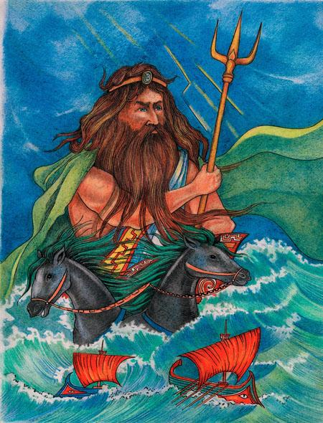 Глубоко на самом дне моря живет теперь в своем роскошном дворце брат могущественного Зевса Посейдон. После той великой битвы, когда молодые боги победили старых, кинули сыновья Крона жребий, и Посейдону досталась власть над всеми морскими стихиями. Спустился он на дно морское, да так и остался там жить навсегда. Но каждый день поднимается Посейдон на поверхность моря, чтобы объехать свои бескрайние владения.Величественный и прекрасный, мчится он на своих могучих зеленогривых конях, и послушные волны расступаются перед своим повелителем. Самому Зевсу не уступает Посейдон в могуществе. Еще бы! Ведь стоит ему взмахнуть своим грозным трезубцем, как поднимается на море неистовая буря, к самому небу вздымаются громадные волны и с оглушительным ревом обрушиваются вниз, в самую бездну.Страшен могучий Посейдон в гневе, и горе тому, кто окажется в такое время на море. Словно невесомые щепки, носятся по бушующим волнам огромные корабли, пока, вконец изломанные и искореженные, не рухнут они в морскую пучину. Даже морские обитатели – рыбы и дельфины – стараются забраться поглубже в море, чтобы переждать там в безопасности гнев Посейдона.Но вот его гнев проходит, величественно поднимает он свой сверкающий трезубец, и успокаивается море. Поднимаются из морских глубин невиданные рыбы, пристраиваются сзади к колеснице великого бога, устремляются следом за ними веселые дельфины. Кувыркаются они в морских волнах, развлекают своего могучего повелителя. Веселыми стайками плещутся в прибрежных волнах прекрасные дочери морского старца Нерея.Однажды Посейдон, как всегда, мчался по морю на своей быстролетной колеснице и на берегу острова Наксос увидел прекрасную богиню. Это была Амфитрита, дочь морского старца Нерея, который знает все тайны будущего и даёт мудрые советы. Вместе со своими сестрами-нереидами она отдыхала на зеленом лугу. Они бегали и резвились, взявшись за руки, водили веселые хороводы.Сразу полюбил Посейдон прекрасную Амфитриту. Он уже направил могучих коней к берегу и хотел увезти ее на своей колеснице. Но Амфитрита испугалась неистового Посейдона и ускользнула от него. Потихоньку пробралась она к титану Атланту, который держит на своих мощных плечах небесный свод, и попросила, чтобы он где-нибудь спрятал ее. Пожалел Атлант прекрасную Амфитриту и укрыл ее в глубокой пещере на дне Океана.Долго искал Посейдон Амфитриту и никак не мог найти ее. Подобно огненному смерчу носился он по морским просторам; все это время свирепая буря не утихала на море. Все обитатели морские: и рыбы, и дельфины, и все чудища подводные – отправились на поиски прекрасной Амфитриты, чтобы успокоить своего разбушевавшегося повелителя.Наконец дельфину удалось найти ее в одной из отдаленных пещер. Приплыл он побыстрее к Посейдону и показал ему убежище Амфитриты. Примчался Посейдон к пещере и увез с собой свою любимую. Не забыл он поблагодарить и того дельфина, который помог ему. Он поместил его среди созвездий на небе. С тех пор дельфин так и живет там, и все знают, что есть на небе созвездие Дельфин, только не всем ведомо, как оно там оказалось.А прекрасная Амфитрита стала женой могущественного Посейдона и счастливо зажила с ним в его роскошном подводном замке. С тех пор редко случаются на море свирепые бури, потому что нежная Амфитрита очень хорошо умеет укрощать гнев своего могущественного супруга.Пришло время, и у божественной красавицы Амфитриты и властителя морей Посейдона родился сын – красавец Тритон. Сколь красив сын властителя морей, столь и шаловлив. Только подует он в раковину – и сразу заволнуется море, зашумят волны, грозный шторм обрушится на незадачливых мореходов. Но Посейдон, видя проказы своего сына, тут же поднимает свой трезубец, и волны как по волшебству утихают и, нежно шепчась, безмятежно плещутся, ласкаясь о прозрачный, чистый морской песок на берегу.Морской старец Нерей часто навещает свою дочку, приплывают к ней и ее веселые сестры. Иногда Амфитрита отправляется вместе с ними поиграть на морском берегу, и Посейдон уже не волнуется. Он знает, что она больше не будет от него прятаться и обязательно вернется в их чудесный подводный дворец.

